UNIVERSIDADE TECNOLÓGICA FEDERAL DO PARANÁ

CÂMPUS CORNÉLIO PROCÓPIO

DIRETORIA DE GRADUAÇÃO E EDUCAÇÃO PROFISSIONAL

TECNOLOGIA EM ANÁLISE E DESENVOLVIMENTO DE SISTEMAS

ELIAS DE MORAES FERNANDES

**NONDA: SERIOUS GAME NA EDUCAÇÃO DE RESÍDUOS SÓLIDOS URBANOS**

PROPOSTA DE TRABALHO DE CONCLUSÃO DE CURSO

CORNÉLIO PROCÓPIO

2016

ELIAS DE MORAES FERNANDES

**NONDA: SERIOUS GAME NA EDUCAÇÃO DE RESÍDUOS SÓLIDOS URBANOS**

Proposta de Trabalho de Conclusão de Curso de graduação, do curso Superior de Tecnologia em Análise e Desenvolvimento de Sistemas da Coordenação de Informática – TADS – da Universidade Tecnológica Federal do Paraná – UTFPR, como requisito parcial para a obtenção do título de Tecnólogo.

Orientador: Prof. Dr. Alexandre Rossi Paschoal

CORNÉLIO PROCÓPIO

2016

**RESUMO**

De M. Fernandes, Elias. **Nonda: Serious Game na Educação de Resíduos Sólidos Urbanos.** 2016. 15f. Proposta de Trabalho de Conclusão de Curso (Graduação) – Tecnologia em Análise e Desenvolvimento de Sistemas. Universidade Tecnológica Federal do Paraná. Cornélio Procópio, 2016.

A tecnologia da informação aplicada à educação tem permitido o uso de inúmeras ferramentas com finalidade de difundir o conhecimento nas diversas áreas de ensino tais como Humanas, Exatas e Biológicas. Da fusão entre educação e o entretenimento tem nascido os jogos sérios educacionais, que demandam conteúdo sucinto e de suma importância. Pode-se elaborar jogos educacionais para temáticas como a Vermicompostagem - sistema de compostagem que trabalha com a bioxidação de resíduos sólidos orgânicos no envolvimento de minhocas na fauna microbiana para surgimento de húmus. Nesse contexto, o presente trabalho objetiva criar um jogo educacional como material didático de apoio sobre a Vermitecnologia. Desse modo, é apresentado uma proposta de um Serious Game nessa temática, detalhes de sua construção e desenvolvimento.

**Palavras-chave**: Vermitecnologia, Vermicompostagem, Educação, Serious Games, Mobile, Compostagem.

**ABSTRACT**

De M. Fernandes, Elias. **Nonda: Serious Game in Urban Solid Waste Education.** 2016. 15f. Proposta de Trabalho de Conclusão de Curso (Graduação) – Tecnologia em Análise e Desenvolvimento de Sistemas. Universidade Tecnológica Federal do Paraná. Cornélio Procópio, 2016.

Information technology applied in education has allowed the use of numerous tools with the purpose of disseminating knowledge in different educational areas such as Humanities, Physical and Biological. The fusion of education and entertainment was born the educational games that require succinct content and of critical importance. Educational games can be created using themes as Vermicomposting - composting system that works with the Bio-oxidation of organic solid waste in the involvement of earthworms on microbial fauna to emergence of humus. In this context, the present work aims to create n educational game as a didactic material support about Vermitechnology. Thus, it is presented a proposal of a Serious Game in that subject, details of contruction and development.

**Keywords:** Vermitechnology, Vermicomposting, Education, Serious Game, Mobile, Composting.

**SUMÁRIO**

1. **INTRODUÇÃO** 6
2. **OBJETIVOS 9**
   1. Objetivo Geral 9
   2. Objetivos Específicos 9
3. **FUNDAMENTAÇÃO TEÓRICA 10**
   1. *Serious games* para interagir e envolver 10
   2. Vermicompostagem 12
4. **TECNOLOGIA E FERRAMENTAS 14**
5. **MATERIAIS E MÉTODOS 17**
   1. Processo de Software *Scrum Solo* 18
   2. Design Pattern MVC 18
   3. Proposta 19
   4. Gênero 19
   5. Enredo 19
   6. *Storyboard* 20
   7. *Gameplay* – Perspectiva Centrada no Jogador 22
   8. Mecânica do Jogo 23
   9. *Game Design* 23
   10. Personagem 23
   11. Controle 24
   12. Interface 25
   13. Inimigos 25
       1. Pássaros 25
       2. Sanguessuga 26
       3. Formiga 26
   14. Fases 26
   15. *Level Design* 26
   16. Arte 26
   17. Monetização 27
   18. Plataforma de distribuição 27
6. Cronograma 28

**REFERÊNCIAS** 30

**1 INTRODUÇÃO**

É notório tanto o aumento da população, como dos resíduos sólidos urbanos no Brasil. Isso acarreta a preocupação relativa ao alto índice de destinação irregular desses resíduos bem como a falta de mecanismos para auxiliar na decomposição ecologicamente corretas desses resíduos. A vermicompostagem - técnica que usa minhoca para produzir húmus e adubar a terra - (NDEGWA, THOMPSON, 2001) é uma forma correta de destinação dos resíduos.

Segundo Nuernberg (2014), atualmente o país carece por serviços básicos (coleta e destinação adequada) e orientação para população de procedimento com finalidade de reduzir a contaminação do meio ambiente, diminuir o impacto na saúde pública entre outros fatores. Uma das formas que já se tem é a separação do lixo ecotóxico e coleta seletiva. Porém, a gestão para um sistema de tratamento de resíduos sólidos urbanos usando vermicompostagem ainda necessita de orientação e educação das pessoas.

Com o advento das novas Tecnologias da Informação e Comunicação (TIC), diversas tecnologias além de computadores têm sido empregadas no processo de ensino-aprendizado, como o caso dos dispositivos móveis. Esses têm como vantagem a mobilidade e podem ser acessados em qualquer lugar, diferentemente do computador pessoal. De acordo com Tarouco (2004), a importância do uso dos computadores e das novas tecnologias na educação deve-se hoje não somente ao impacto dessas novas tecnologias (ferramentas) na nossa sociedade e às novas exigências sociais e culturais que se impõe, mas também ao surgimento da Tecnologia Educativa.

A partir do uso das Tecnologias voltadas para a educação, o objetivo dessa proposta é conscientizar a população sobre a importância da vermicompostagem na gestão de resíduos por meio do desenvolvimento de um jogo mobile, material didático de apoio para o Departamento Acadêmico de Química e Biologia (DAQBI) da Universidade Tecnológica Federal do Paraná (UTFPR), câmpus Curitiba (UTFPR-CT).

**JUSTIFICATIVA**

Segundo a ABRELPE – Associação Brasileira de Empresas de Limpeza Pública e Resíduos Especiais, em pesquisa realizada em 2013, foi gerada no Brasil mais de 76 milhões de toneladas de resíduos sólidos urbanos (ABRELP, 2014) e, no Brasil a produção de lixo (21%) mais que dobrou em relação ao número de população (9,65%) nos últimos 10 anos.

Ainda nesses dados, o problema se encontra nos destinos finais dos Resíduos Sólidos Urbanos (RSU) que tem 58,4% destinados adequadamente e 41,6% inadequadamente. Esses números parecem promissores se comparado com a quantidade de lixo que foi produzido nos últimos 10 anos, porém tem-se uma longa jornada a fim de destinar corretamente esses resíduos (TRIGUEIRO, 2013).

Em algumas regiões do país, a iniciativa de Coleta Seletiva parece desfavorável ao número de casos que tentam apoiar a mesmo. Por exemplo, na região Nordeste 57,2% da população não tem apoio para fazer a coleta e no Centro-oeste esse número chega a 62,5%. Ainda mais, essas duas regiões somam 30.3% das participações do total de RSU coletados (ABRELP, 2014), o que deixa uma lacuna que precisa ser preenchida.

Segundo o Ministério do Meio Ambiente, (2016):

A Lei nº 12.305/10, meta a prevenção e a redução na geração de resíduos, tendo como proposta a prática de hábitos de consumo sustentável e um conjunto de instrumentos para propiciar o aumento da reciclagem e da reutilização dos resíduos sólidos (aquilo que tem valor econômico e pode ser reciclado ou reaproveitado) e a destinação ambientalmente adequada dos rejeitos (aquilo que não pode ser reciclado ou reutilizado).

O índice de abrangência da Coleta de RSU no Brasil em 2014 foi de 90,68% (ABRELPE, 2014). Isso significa que o Brasil está crescendo na quantidade de RSU gerado, assim como a população brasileira. Algumas regiões se sobressaem, devido ao maior número de grandes centros urbanos.

Sabe se que a incidência de Coleta Seletiva em municípios pequenos (cerca de 50 mil habitantes) é menor no que nos grandes centros. Para isso é necessário levar a esses pequenos municípios o incentivo a cultivar essas boas práticas para redirecionamento adequado do lixo e a vermicompostagem. Isso sem deixar de atender as metrópoles, na qual faz a maior parte do papel, por ter mais habitante/km².

A eficiência para abranger toda a população é conscientizar o papel deles na participação dessa Coleta Seletiva, que pode começar domesticamente e crescer para uma coleta de nível industrial, do tamanho de uma grande empresa ou Universidade, que é o caso da UTFPR Curitiba, por exemplo.

Uma alternativa promissora para conscientizar um grande número de pessoas são os jogos digitais educativos pois pode ser inserido dentro das salas de aulas que por sua vez são levado até membro familiares, fazendo a ciclo completo de divulgação do problema. Embora os serious game seja um segmento recente, no Brasil começou a ganhar espaço assim como aconteceu com os games casuais em meados de 2008 (SAMPAIO, 2008). Comparativamente, a indústria de jogos digitais educativos tem aumentado 26% a cada ano que passa (Innovation House Rio, 2015), desempenhando o papel de dramatizar os problemas, contribuírem para desenvolvimento de estratégias e rápidas tomadas de decisões, levando à um rápido processo de feedback.

**2 OBJETIVOS**

Com base no que foi exposto sobre a situação do Brasil no panorama da coleta de Resíduos Sólidos Urbanos e a possibilidade do uso de tecnologia para incentivar formas de reutilização desses resíduos orgânicos produzido pelo próprio gerador, abaixo estão relacionados os objetivos gerais e específicos.

2.1 Objetivo Geral

Criar um jogo educativo sobre vermicompostagem para conscientização e a importância de tratamento de resíduos sólidos urbanos (separação correta do lixo orgânico que pode ser reaproveitado daquele que não pode) como demanda do Departamento Acadêmico de Química e Biologia (DAQBI) da UTFPR-CT.

2.2 Objetivos Específicos

* Desenvolver um jogo educacional de vermicompostagem para as famílias e educadores, a fim de expandir o conhecimento à comunidade, seja como forma de jogo casual ou de campanhas com relação o assunto.
* Guiar o público-alvo dentro do jogo de forma lúdica através de demonstrações e desenhos.
* Apresentar os agentes contaminantes durante a técnica de vermicompostagem de forma criativa.
* Recompensar o jogador a cada boa iniciativa tomada durante o jogo
* Explorar e divulgar conhecimento sobre da técnica de vermicompostagem através de outros meios como o jogo mobile.

OS OBJETIVOS ESPECÍFICOS SÃO FUNCIONALIDADES DO JOGO. QUAIS SÃO ELAS?

**3 FUNDAMENTAÇÃO TEÓRICA**

Nesse capítulo são apresentados conceitos sobre as duas principais abordagens para o desenvolvimento do jogo, a vermicompostagem e *serious games*, com foco maior na elaboração do *serious games*. Ainda sobre esse ultimo tópico é apresentada a perspectiva do jogo como ferramenta de aprendizagem por meio de plataforma e fixação do conteúdo citados no capítulo anterior. Por fim, é apresentado uma noção básica do tema que tem base nos estudos desenvolvidos pela Ana Cláudia Nuernberg (2014) visando o desenvolvimento de um jogo mobile a partir da extração da técnica explorada por ela e transformando em linguagem de jogo para interação com o usuário.

3.1 *Serious games* para interagir e envolver

O ser humano desde a infância já sabe o que são jogos e tem contato de forma diversificada, porém é difícil definir jogo em uma única palavra pois são vastas as formas que um jogo pode se apresentar por exemplo, como competição individual ou em equipe buscando somente a vitória enquanto para outros pode ser diversão, a busca pelo aprendizado (MICHAEL, CHEN, 2005). Segundo Clark (1987), um jogo é um contexto em que jogadores se enfrentam tentando alcançar objetivos a partir de regras propostas; Clark evidencia que essas características não são suficientes sendo que jogadores podem cooperar para contrapor uma situação natural do jogo que não fazem deles jogadores, pois esses não possuem objetivos. Para estruturar um jogo a um desses significados acima é necessário criar sub-gêneros narrativos, que transpassa os modelos narrativos habituais, onde coloca-se o jogador como principal tomador de decisões e mudar o rumo do jogo, como propõe os jogos digitais (MURRAY, 2003). A aprendizagem baseada nessas tomadas de decisões necessita o constante raciocínio do jogador, podendo esse raciocínio ser para situações estratégicas envolvendo tempo ou pontuais e específicas (JOHNSON, 2005), propósito engajado nos serious games.

sem oferecernem , mas que se beneficia igualmente da interatividade ambiente/jogador

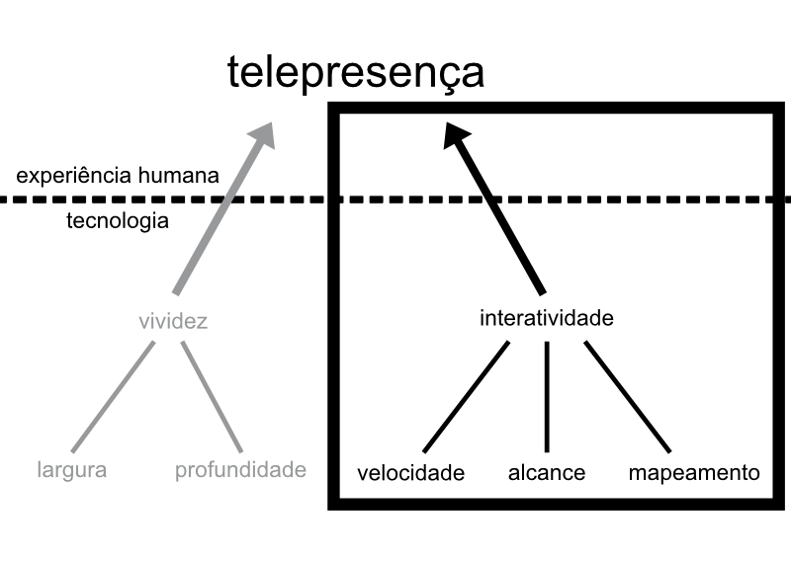Interatividade descreve medições mecânicas responsáveis pela ação do usuário e resposta da plataforma. São analisadas três particularidades nessa perspectiva: velocidade, mapeamento e alcance como destaca a Figura 1 (STEUER, 1993). A primeira, também conhecida como tempo de resposta, é uma característica importante no sistema de mídia interativa que dita a velocidade em que a plataforma responde às ações do jogador (STEUER, 1993). A segunda, constitui a habilidade do sistema mapear os controles e mudar em tempo real de acordo com o ambiente de forma natural e previsível (STEUER, 1993). A última, o alcance, refere-se ao número de possibilidades por ação em um tempo determinado, o que significa a liberdade do jogador poder executar ações dentro do ambiente. Nesse caso quem determina é o *game design*, porém o jogador precisa ter a sensação de liberdade em executar várias tarefas, mesmo que seja um número limitado de opções (STEUER, 1993).

**Figura 1** – Tradução de: Variáveis Tecnológicas influenciando telepresença

(STEUER, 1993)

Para se ter melhor jogabilidade é necessária uma plataforma de desenvolvimento e integração que atenda os requisitos da interatividade citados acima. Kanstensmidt (2010) define a plataforma como um sistema capaz de executar jogos desenvolvidos especificamente para aquele ambiente. Cada plataforma disponibiliza recursos tecnológicos de entrada*,* processamento, exibição e, em alguns casos, transferência de dados. A plataforma tem função importante tanto quanto a narrativa e mecânica do jogo. Como exemplo disso cita-se a possibilidade de processar ações comandadas pelo jogador, processá-las de acordo com o comportamento de cada objeto e do sistema de regras e instantaneamente apresentar esse resultado para o jogador. Esse ambiente, juntamente com outros aspectos pode definir o grau de imersão do jogo, pois leva-se em consideração características do game design e do processo de produção, onde foca-se nas limitações técnicas dessa determinada plataforma como por exemplo, adaptações para um gameplay mais atrativo ou simplificado (MENDES T., 2012).

Como apresentado no tópico anterior, a objetividade nas tarefas estabelece uma relação entre o *game* e o jogador, em que o foco nas atividades são extremamente altos (PRENSKY, 2001). Isso ocorre porque existe um potencial imersivo através de desafio e recompensas, caracaterísticas da gamificação. Essa características são utilizadas na mecânica dos *games* em cenários *non games*, criando espaço de aprendizados mediado pelo desafio, prazer e entretenimento (ALVES, L. R. G. et al, 2014). Dessa maneira, o jogador sente-se motivado e engajado para continuar a realizar atividades mesmo sem dicas ou tutoriais. O envolvimento de tarefas ou uma série de tarefas mais parecidas com afazeres do que com divertimento faz com que o jogador se habitue a continuar jogando pelo motivo de ainda existir recompensa, a cada avanço dentro do contexto do jogo. Esses jogos contêm, sistematicamente, uma grande quantidade de objetos, que transmitem, de forma clara, recompensas articuladas (PRENSKY, 2001).

Com isso, a presente proposta foca em utilizar da técnica de vermicompostagem (compostagem com a ação de minhocas e microorganismos que misturam os resíduos sólidos para produzir húmus) para criar um jogo lúdico utilizando os conceitos de jogos apresentados anteriormente.

**3.2** **Vermicompostagem**

A vermicompostagem é um processo bioxidativo (de resíduos sólidos), em que algumas espécies de minhocas detritívoras interagem, afetando positivamente e significativamente as taxas de degradação de uma matéria orgânica, na sua maioria devido às alterações ocorridas nas suas propriedades químicas, físicas ou microbiológicas (LOURENCO, 2015). Essas minhocas se alimentam de folhas mortas, gramíneas e outros resíduos orgânicos em diversos estágios de decomposição que são depositados no solo. Dentre esses resíduos, os principais são: esterco de animais, bagaço de cana-de-açúcar, frutas, verduras, resíduos industriais orgânicos, restos de podas, borras de café entre outros. O resultado dessa alimentação é a produção de húmus, ou vermicomposto, um excremento das minhocas, um produto natural, estável de coloração escura, rica em matéria orgânica, tendo nutrientes facilmente absorvidas pelas plantas (NUERNBERG, 2014). Dentre muitos benefícios, fica aqui esclarecido os principais que de acordo com Sindifrutas (2014) melhoram a porosidade e a aeração do solo, aumenta a vida biológica do solo, com o desenvolvimento de fungos fixadores do oxigênio e bactérias, além da proliferação de microrganismos, aumenta a capacidade de *captação de nutrientes* pelas plantas e pode ser utilizado em todos tipos de culturas.

4 TECNOLOGIAS E FERRAMENTAS

No que diz respeito à tecnologia, será utilizada a Unity como *game engine*, por ser uma plataforma de desenvolvimento potente e flexível, como a criação de jogos em multiplataformas 2D e 3D. Outro fator importante para escolha dessa *engine* foi a possibilidade de contar com assets gratuitos e atualizações compatíveis com a necessidade do projeto além dos tutoriais disponíveis em caso de dúvidas ou até mesmo o uso da comunidade para dúvidas e interação.

A linguagem de programação usada é o C#, aceita pela Unity. Esta também aceita Javascript e Boo. C# é uma linguagem de alto nível que permite os desenvolvedores entrar facilmente no processo de desenvolvimento do jogo, aproveitando o máximo dos elementos e técnicas que a linguagem já possui. Por ser uma ramificação do C e C++, tem uma curva de aprendizado menor, ainda contando com a programação orientada a objetos onde contribui para criação de códigos fáceis de executar e depurar. Na questão de IDE, o C# é uma das linguagens mais versáteis já existente, aceitando IDEs como Visual Studio, Visual Basic e MonoDeveloper para plataforma Mac.

Para fazer o *design* e criação de animação serão utilizados o Affinity Designer e Adobe Illustrator CC. O Affinity Designer é um software pago exclusivo para Mac para criação de elementos gráficos vetorizados. A escolha deve-se ao fato do mesmo permitir o feature "*Export Persona*" para exportação de *spritesheet* e pixel art pronta para usar no Unity. Para realizar algumas operações inexistentes, foi utilizado o Adobe Illustrator, que é da mesma categoria do Affinity. Em alguns momentos foi necessário o uso do Adobe Photoshop CC para redimensionamento de imagens, tamanho de arquivos e outros.

Para versionamento e colaboração do projeto foi utilizado o GitHub, que possui versão gratuita para estudante. O GitHub é um sistema de controle de versão para software baseado na web, podendo ser manipulado via terminal. O mesmo consiste em repositórios, onde são armazenadas as informações atualizadas de cada projeto. Através de um *link*, qualquer usuário (ou uma equipe) pode baixar, colaborar, atualizar, enviar novas atualizações sem depender de trabalho extra. Isso tudo torna o GitHub totalmente flexível.

Para armazenar todas as atividades a serem feitas, será utilizado o Trello, que é uma ferramenta colaborativa de tarefas com versão grátis e paga. Como a versão grátis do Trello é suficiente para listar os requisitos do jogo, as atividades serão divididas em cartões (*Cards*) e listas (*Lists*). Na Figura 2, utiliza-se *Lists* contendo tarefas para um dia (*Doing*) e divisões entre diferentes áreas (Desenhos, Animação, Programação, Testes e Erros etc), sempre contendo a *Sprint* em questão, sendo que terá um List contendo o total de *Sprints* do jogo. Na Figura 12 (ver Seção 6), contém a lista completa de atividades.

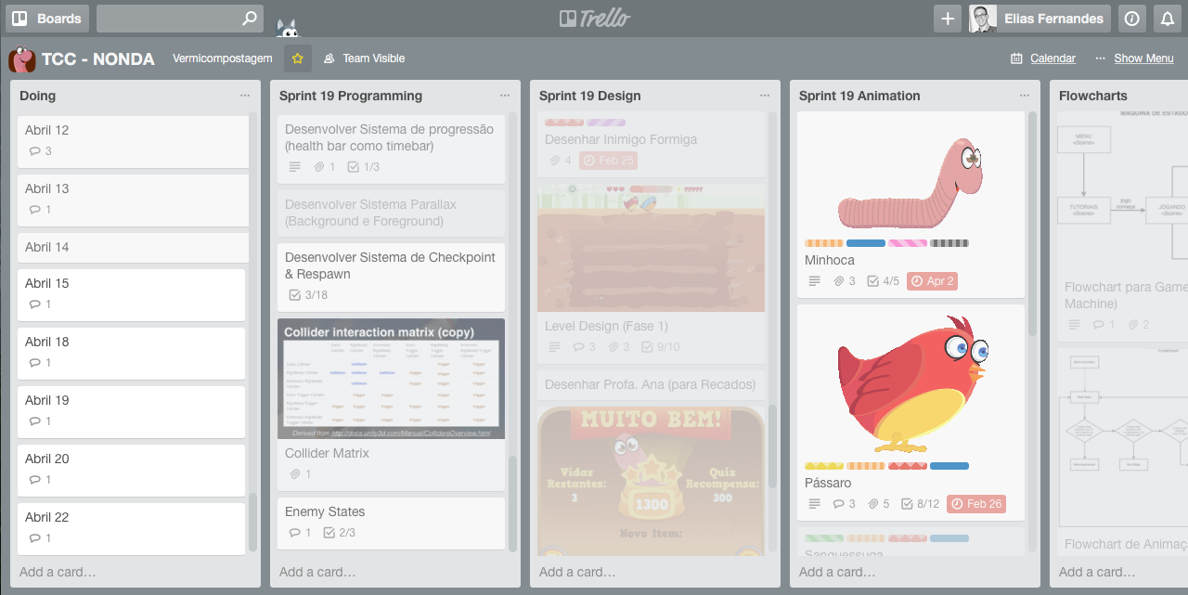

**Figura 2** – Estrutura do Trello usando *Scrum Solo*

5 MATERIAIS E MÉTODOS

Nessa seção serão descritos e discutidos os materiais e métodos a serem utilizados nesse trabalho. A primeira subseção tem como objetivo descrever a metodologia para dar suporte no processo do jogo. A segunda subseção apresenta a arquitetura *Model View Controller* (MVC)*,* que será usada no desenvolvimento do projeto.

5.1 Processo de Software *Scrum Solo*

Essa proposta será desenvolvida de acordo com o *framework* S*crum solo*, que tem base no *Scrum* e é uma metodologia Ágil. Dentre as fases do processo estão: detalhes dos requisitos, análise & design, Implementação & teste, aprovação do teste, reavaliar / priorizar novas tarefas. Segundo JAMES, M. (2010), no desenvolvimento de jogos, o *Scrum* tem início a partir do levantamento dos requisitos passando pelo análise e design do UI/UX, ambiente, personagens e animação passando pela implementação da lógica do jogo, até a fase de teste onde finaliza a primeira iteração (*sprint*), sendo que nessa iteração o foco principal é estabelecer quais métodos, instâncias serão reaproveitados para reutilizar nas demais fases. O *Scrum solo*, desenvolvido por professores da UTFPR-CP, beneficia o desenvolvedor solo e tem as boas práticas do *Scrum* e *Personal Software Process* (PSP), processo que auxilia o desenvolvedor a entender a própria performance, desenvolvendo melhorias em suas práticas de trabalho. O *Scrum solo* divide o projeto em várias *sprints* (iterações nos ciclos de desenvolvimento) que duram 1 semana e tem incrementos cada vez que um *product owner* identifica uma nova prioridade no *product backlog* (funcionalidades que o *scrum team* deve desenvolver no software). Durante as iterações, o desenvolvedor codifica e testa pequenas partes do projeto. O diferencial é que entrega uma fatia do software no prazo dito acima, e se necessário existe reunião para orientação entre o grupo de validação (cliente final) e o desenvolvedor e não há reuniões diárias, como acontece no Scrum (FABRI, J. A. et al, 2016, no prelo).

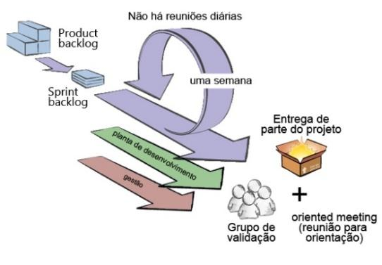

**Figura 3** – Fluxo de uma sprint específica de uma entrega parcial do projeto

(FABRI et al, 2016, no prelo)

5.2 PADRÃO DE PROJETO MVC

Entre os engenheiros de software e arquitetos foi amplamente aceito que a concepção de aplicações em conformidade a esses *designs pattern* facilitariam a reutilização da experiência e conhecimento adquiridos por *experts* ao longo de exaustivos esforços em desenvolver um software de alto nível no mundo real (MASOVER, 2004). A arquitetura *Model* *View* C*ontroller* – MVC – justifica a afirmação do Masover (2004) e o fluxograma contido na Figura 4 possibilita a compreensão do reuso da experiência através da divisão das três camadas de aplicação Modelo de Negócio, Interface de Usuário e Lógica de programação. Em geral, o modelo gerencia os dados do software, a Interface é a camada de apresentação para o usuário e a Lógica trata os eventos para a interface (YONGLEI, 2002).

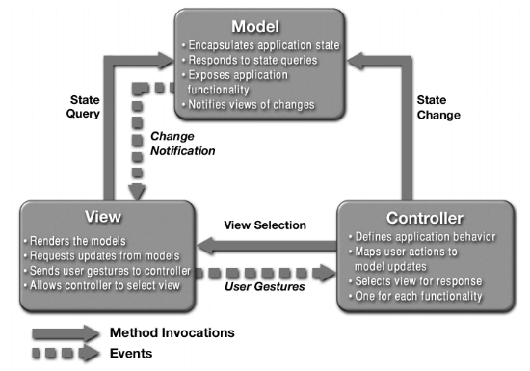

**Figura 4** – Fluxograma de camadas do MVC

(MASOVER, 2014)

Trazendo o MVC para o desenvolvimento de games, é notório dizer que o fluxo de requisições está sempre na espera de uma ação do usuário ou em uma condição de disparo, seguido do envio da notificação desses eventos para a lógica do jogo que responde na conformidade dos eventos relacionados à ação disparada no início. Essa metodologia introduz outra camada de abstração que ajuda no planejamento do software. Quando divide em dados, interface e decisões há uma redução de numero de arquivos que consequentemente reduzem a complexidade de adicionar funcionalidades ou corrigir problemas (COSTA, 2015).

5.3 Proposta

Nessa seção são descritos a história, fases, mecânica do jogo, característica dos personagens e outros aspectos cruciais para entender o jogo Nonda.

5.4 Gênero

O jogo é uma combinação de dois estilos: *puzzle* e *non-stop running*. O primeiro estilo é apropriado pela arte de forçar o raciocínio do jogador antes de efetuar uma ação que resulte uma reação da parte lógica do game. O segundo, implica que o jogador não terá domínio sobre a velocidade do personagem, ou seja, o mesmo está sempre em movimento. Para mudar de direção do personagem, o jogador precisará deslizar na parte esquerda da tela (ver Seção 5.2).

5.5 Enredo

A história da minhoca Nonda acontece no minhocário da UTFPR, que fica sob a responsabilidade da Professora Ana.

Ana educa a todos através de palestras como deve ser feito a vermicompostagem corretamente dentro da sala de aula ou fora, como no pátio da UTFPR ou no minhocário, onde Nonda trabalha.

O minhocário (*level design*) é composto por plataformas, que caracteriza o labirinto, e o objetivo de Nonda é cuidar para que nenhum inimigo tome posse e reproduza ou infecte a caixa de terra com agente ecotóxico. Para que Nonda continue produzindo biofertilizantes de qualidade (criando húmus ao defecar) e continue sempre forte, a Professora Ana sempre abastece a caixa de Nonda com resíduos orgânicos.

O jogo conta com 3 inimigos, que são: o pássaro, o sanguessuga e a formiga. Cada um destes possui poderes diferentes, podendo ser mais lento, porém o dano é maior, como por exemplo o sanguessuga, ou rápido e invasor, como o caso do pássaro. A formiga terá uma colônia (carreira) de formigas que poderão atacar Nonda.

5.6 Storyboard

Antes de iniciar o jogo, terá uma explicação da história sobre os personagens envolvidos (principal e inimigos).

A concepção geral do jogo, como mostra a Figura 5 é fazer o jogador entender o que pode e não alimentar a minhoca através da exploração do minhocário, quais os empecilhos e inimigos que ela pode ter para produzir húmus de qualidade e posteriormente indicar o desempenho alcançado durante a fase.

Na primeira fase o objetivo é proteger a comida distribuída aleatoriamente dentro do minhocário (ambiente do jogo). O jogador precisa coletar esses alimentos e, como desafio, evitar que o inimigo ataque a minhoca. Além disso, o jogador deve atingir uma pontuação especificada a fim de ir para próxima fase.

Na segunda fase, são jogados alimentos que pode e não pode comer, fazendo o jogador decidir qual é o correto. Novamente, precisa da pontuação mínima para avançar.

Da terceira fase à quinta fase, começa a fase dos inimigos. O personagem precisa se alimentar e proteger sua vida e o minhocário. A profª. Ana deposita alimentos na caixa. A partir da segunda fase, as Bombas Ácidas apresentam perigo ao inimigo que podem ser arremessadas, caso o jogador tenha adquirido. Outro perigo é o ataque dos inimigos. Os ataques entendem-se pelo fato do inimigo tocar no personagem. Cada toque, o personagem perde energia. Para repulsar os inimigos, precisa tocar seguidamente para afastá-los. É preciso defecar em uma área indicada na fase para poder adubar a terra, a fim de contabilizar os pontos.

A sexta fase é somente o personagem fugindo das bombas ácidas, durante um tempo pré-determinado. Para ajudar o personagem, o jogador precisa tocar na Bomba Ácida, quando estiver longe para fazer ela explodir.

Da sétima até a nona fase são apresentados o Ataque dos Inimigos. Eles vêm em *waves,* porém um inimigo para cada fase. Vai apresentar muitas Bombas Ácidas para auxiliar o jogador a vencer. Também terá o auxílio de *power-ups[1]* como o Borro de Café. O jogador pode coletar esse item para restaurar 100% da sua vida.

A décima fase é composta por dicas sobre vermicompostagem, no formato múltipla escolha. Antes de cada fase ser concluída, o *Level Clear*[2] contará também com uma questão múltipla escolha sobre o cenário em questão. Caso o jogador acerte, terá uma recompensa.

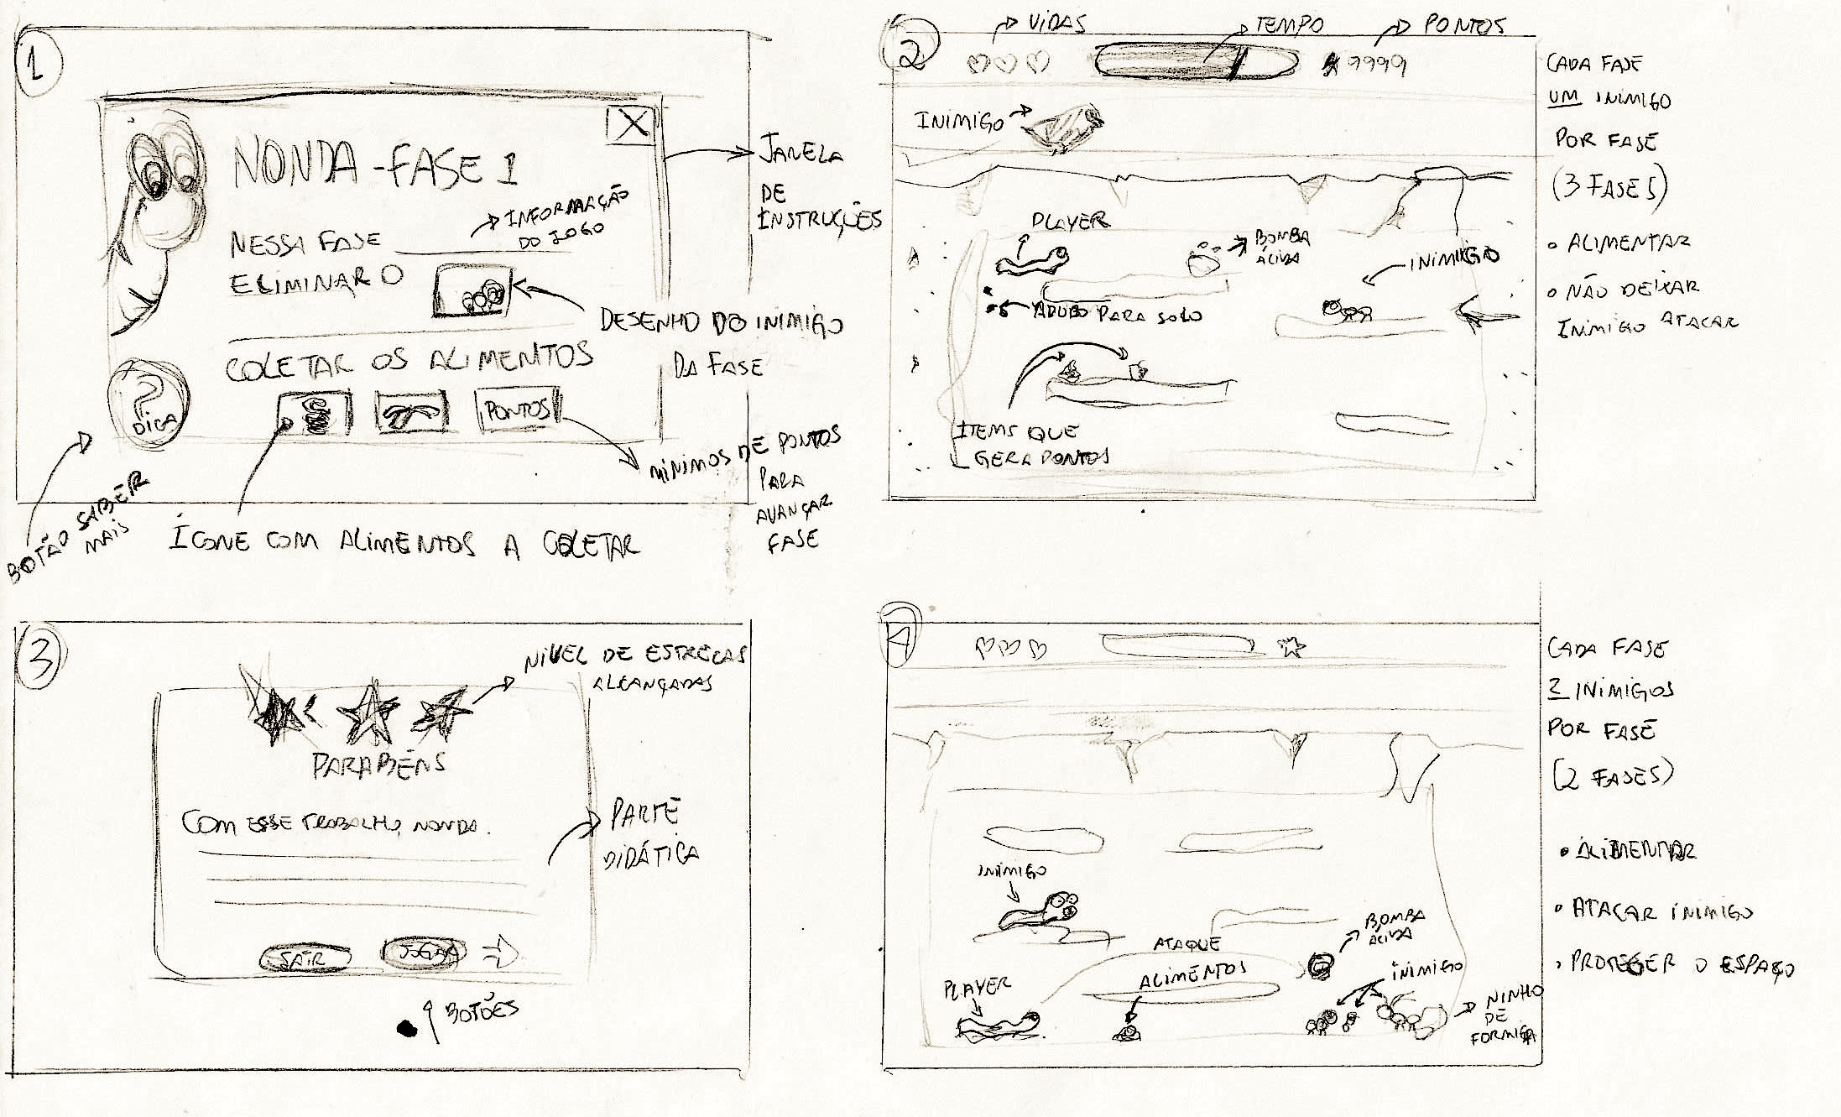

**Figura 5** – Nonda: Sketch do *Storyboard* representado através de telas

5.7 Gameplay – Perspectiva centrada no jogador

*Gameplay* é o conjunto de atividades que o jogador pode fazer e como é a experiência do mesmo enquanto joga.

A Figura 6 ilustra o gameplay, que induzir o jogador a responder com ações aos elementos que interagem na tela, partindo da necessidade do personagem se alimentar, depois defendendo o ambiente dos predadores, além de defecar em uma área específica (para algumas fases), como forma de adubar a terra. Conta também com o elemento tempo, indicando a prioridade em determinadas ações para terminar determinadas fases.

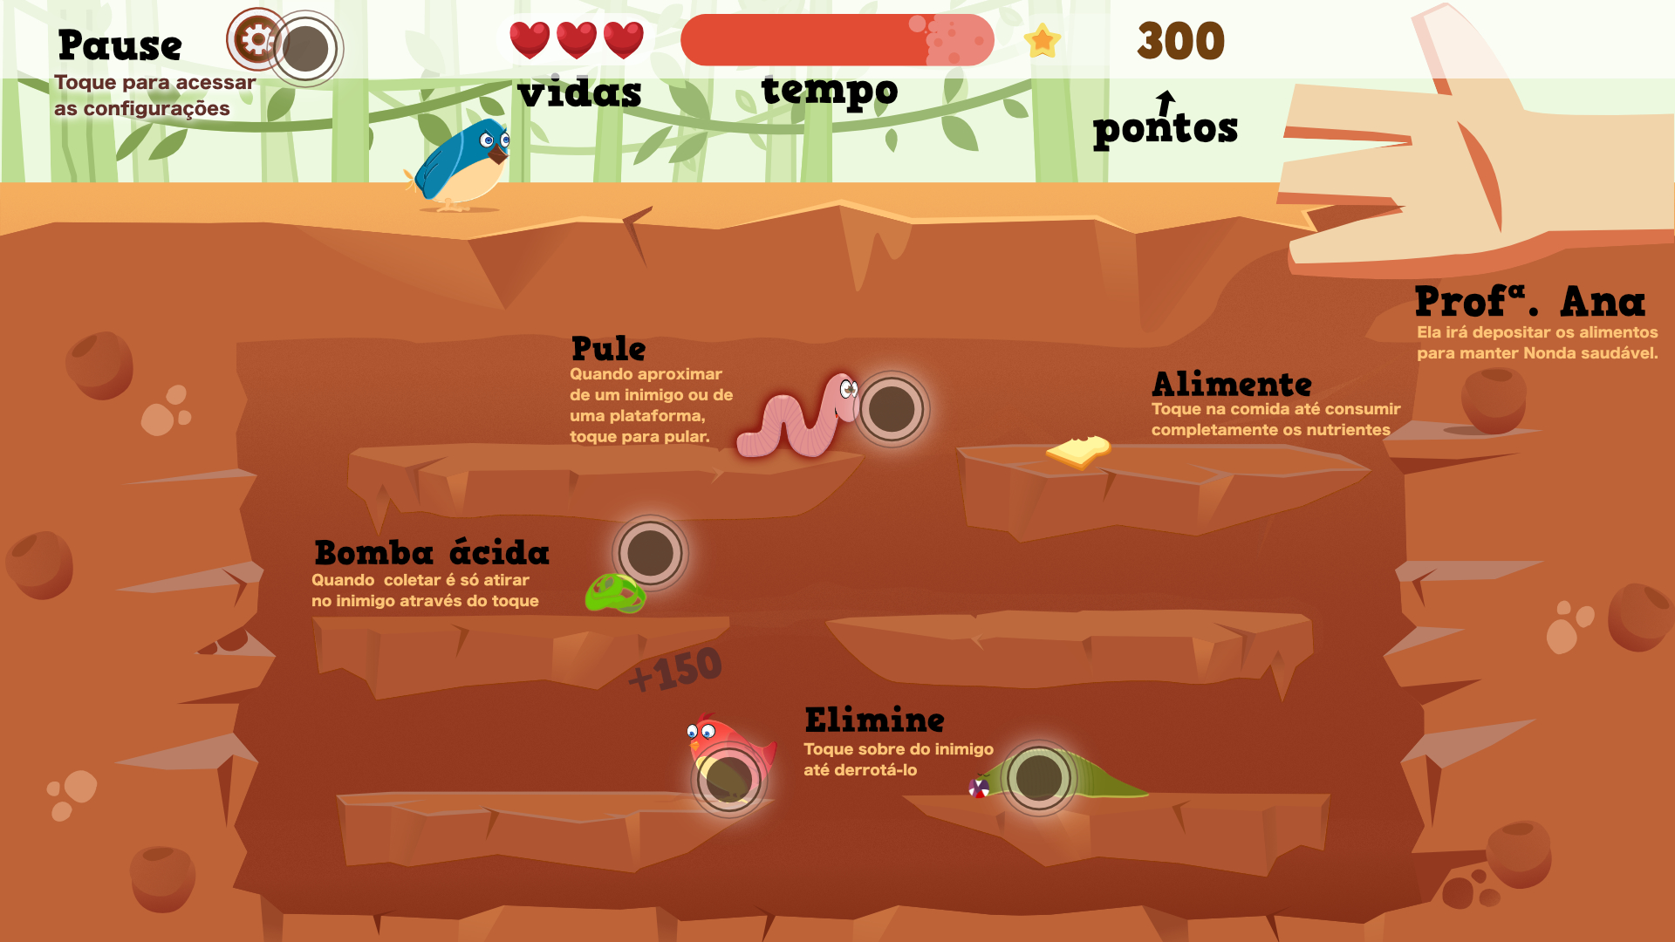

**Figura 6** – Nonda: Instruções de jogo no *Gameplay* com as funcionalidades

5.8 Mecânica do Jogo

Atividade e Interatividade são dois conceitos que fundamenta o tópico anterior. De acordo com (BRUNER, 1972), qualquer atividade lúdica envolve a interação com objetos concretos ou abstratos. É cada parte do *gameplay* individualmente. A mecânica do jogo Nonda é a seguinte: evitar que a comida seja devorada pelos inimigos, usar toques para escapar de ataques dos inimigos e atirar bomba ácida, quando disponível. Uma outra que terá no jogo é a capacidade de chegar até uma comida antes que ela desapareça da tela.

5.9 Game Design

É o processo do jogo onde informa toda caraterística do jogo, incluindo controles, jogabilidade, interfaces, personagens, inimigos, fases e outros.

5.10 Personagem

Nonda tem 1 ano de idade, é uma minhoca (anelídeo), tem um tamanho padrão para uma minhoca. Nonda sempre sofreu com a invasão dos inimigos dentro da sua casa. Muitas vezes o solo estava quase pronto quando algum inimigo chegava e destruía tudo o que ela tinha umidificado. Tem personalidade calma, trabalhadeira e protetora e não possui poderes especiais. As ações dela dentro do jogo limitam-se em: andar, correr, pular, comer e arremessar bombas ácidas. Nonda defeca para adubar a terra. Abaixo, na Figura 7 mostra a personagem.



**Figura 7** –Personagem Nonda: Spritesheet com animação de Pular

5.11 Controle

Do personagem:

O personagem estará sempre se movendo, nunca parado. Para controlar, é necessário deslizar o dedo sobre tela (*slide*). Os controles disponíveis são:

Direcionais

• Deslizar horizontalmente no lado esquerdo da tela muda a direção do personagem

• Deslizar verticamente (de baixo para cima) o lado direito da tela, ativa o commando pular. Se deslizar 2x seguidas, o personagem ativará a ação de pulo duplo.

• Toque (várias vezes) em cima do inimigo para dar dano (Se Nonda tiver com bomba ácida, será lançada logo em seguida)

Do inimigo:

• Serão randômicos conforme a especialidade de cada um.

5.12 Interface

Na interface, o foco é no HUD – *head-up display*, termo utilizado para visualizar todos os elementos de interesse do jogador, tais como barra de progresso, tempo restante, quantidade de vidas, pontuações, indicações de localidade para atacar etc – do jogo, conforme ilustra a Figura 8 abaixo.

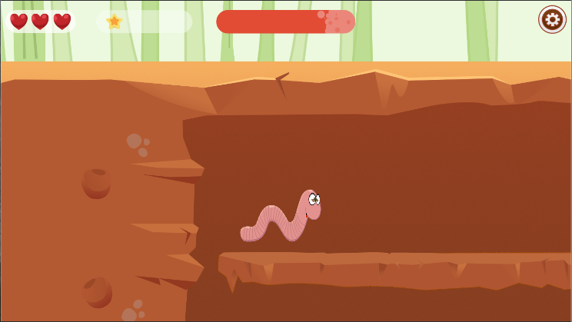

**Figura 8** – Nonda: HUD – Posicionamento do UI

5.13 Inimigos

O inimigo no contexto do jogo são espécies distintas que aparecem para atrapalhar o trabalho de Nonda no decorrer do jogo.

5.13.1 Pássaros



**Figura 9** – Jogo Nonda: Inimigo Pássaros

5.13.2Sanguessuga



**Figura 10** – Jogo Nonda: Inimigo Sanguessuga

Fonte: Autoria Própria

5.13.3Formiga



**Figura 11** – Jogo Nonda: Inimigo Formiga

5.14 Fases

As fases terão a mesma estrutura citada no Tópico 5.6.

5.15 Level Design

O jogo vai se passar somente em um cenário, pois se trata de um ambiente de cativeiro da minhoca, que é característica básica da vermicompostagem. Tem a possibilidade desse cativeiro mudar de cor, conforme a qualidade do adubo.

5.16 Arte

A arte é baseada no minhocário da UTFPR, tendo apenas como *background* essa mudança de local, conforme a fase. Foi escolhida o estilo *cartoon* para dar maior diversão ao jogador, pois não se sente na obrigação de estar em um simulador ou um jogo de primeira pessoa, por exemplo. Outro fator para escolha é pela habilidade artística adquirida com *cartoons* ao longo dos anos.

5.17 Monetização

A monetização desse game pode ser feita através de investimento por parte de entidades correlatas ao tema, por financiamento do governo ou publicidade dentro do jogo, por exemplo. A finalidade da captação desses recursos financeiros é necessário para pagar licença de uso do software.

5.18 Plataforma de distribuição

A priori, o jogo será distribuído para plataforma Android devido ao custo do modulo de exportação (licença) e a quantidade de pessoas que utilizam essa plataforma. Como a Unity é um sistema multiplataformas, a posterior distribuição no iOS e versão Web poderá será utilizada também, conforme a captação de recursos e demanda requerida pela DAQBI da UTFPR-CT.

6 CRONOGRAMA

Para a execução do projeto proposto, serão realizadas as atividades relacionadas conforme a Figura 12. As atividades foram desenvolvidas por semanas, conforme a Metodologia *Scrum solo*. Para maior compreensão e separação das atividades, será criado 4 fases no processo de desenvolvimento. A primeira fase endo a primeira a criação de um *game design document* (GDD), seguido do estudo e compreensão do tema – teorias e metodologias a serem aplicadas – e, a terceira a implementação, junto com o *design*. Completa todas etapas, o jogo será testado pela equipe da UTFPR para validação e então retornar para a última etapa, que é o refinamento e alterações/correções de erros de código.



**Figura 12** – Cronograma completo de atividades semanais

**REFERÊNCIAS**

Abt, Clark C. *Serious games*. University Press of America, 1987.

ALVES, LYNN R. G, MINHO, MARCELLE R. S, DINIZ, MARCELO V. C. Pimenta Cultural 2014. **Gamificação: diálogo com a educação**. Disponível em: http://www2.dbd.puc-rio.br/pergamum/docdigital/PimentaCultural/gamificacao_na_educacao.pdf Acesso em: 23 fev. 2016 4:30

Bigg Shark. Why Using C# with Unity is Better Than Using Boo or JS for Your Mobile Game, 2015.Disponível em: http://biggshark.com/why-using-c-with-unity-is-better-than-boo-and-js-for-your-next-mobile-game/ Acesso em: 03 fev.2016 16:35

Bruner, J. S. (1972), “Nature and uses of immaturity”, American Psychologist, Vol. 27, No. 8,. In Bruner, J. S., Jolly, A. and Sylva, K. (eds.) (1976), Play. Its role in development and evolution. Penguin Books, New York.

COSTA, E. DIAS. Toptal Developers. **Unity with MVC: How to Level Up Your Game Development** Disponível em: http://www.toptal.com/unity-unity3d/unity-with-mvc-how-to-level-up-your-game-development Acesso em: 24 fev. 2016 14:40

FABRI, J. A. et al. “SCRUM SOLO”, disponível em: <https://www.scrumsolo.wordpress.com/>, Acesso em: 03 mar 2016.

FABRICATORE, C. **Gameplay and Game Mechanics Design**. Gameplay and Game Mechanics Design: A Key to Quality in Videogames. Disponível em: http://www.oecd.org/edu/ceri/39414829.pdf Acesso em: 04 mar. 2016 17:41

Innovation House Rio (IHR). Disponível em: https://innovationhouserio.wordpress.com/2015/09/03/brazilian-gaming-studios/ Acesso em: 22 jan.2016 16:05.

JAMES, M. **Scrum Reference Card**. Disponível em: http://scrumreferencecard.com/scrum-reference-card/ Acesso em: 24 fev. 2016 15:20

KANSTENSMIDT, C. Revistas eletrônicas. **Os impactos das Tecnologias dos Jogos Digitais Multijogadores na Jogabilidade Social**. Disponível em: http://revistaseletronicas.pucrs.br/ojs/index.php/famecos/article/view/7789/5531 Acesso em: 23 fev. 2016 5:45

LEMES, David de Oliveira. ABRELIVROS. **Artigo: Serious Games – Jogos e Educação**. Disponível em: http://www.abrelivros.org.br/home/index.php/bienal-2014/resumos-e-fotos/5647-primeiro-resumo Acesso em: 23 fev. 2016 15:11

Lévy, P. (1999) “Cibercultura”, São Paulo SP ed.34.

LOURENCO, NELSON. **Manual de Vermicompostagem e Vermicultura para Agricultura Orgânica**, 2014. Disponível em: https://goo.gl/9sNeiW Acesso em: 04 fev. 2016 13:15

MASOVER, S. IST-SIS. 2014. **Model-View-Controller:  
A Design Pattern for Software** Disponível em: https://ist.berkeley.edu/as-ag/pub/pdf/mvc-seminar.pdf Acesso em: 24 fev. 2016 12:00

Michael, David R., and Sandra L. Chen. Serious games: Games that educate, train, and inform. Muska & Lipman/Premier-Trade, 2005.

Ministério do Meio Ambiente, 2016. Disponível em: http://www.mma.gov.br/responsabilidade-socioambiental/a3p/eixos-tematicos/gestão-adequada-dos-res%C3%ADduos Acesso em: 22 jan.2016 14:04.

MURRAY, J. Hamlet no Holodeck: o futuro da narrativa no ciberespaço. São Paulo: Itaú Cultural, 2003.

NDEGWA, P. M., and S. A. THOMPSON. "Integrating composting and vermicomposting in the treatment and bioconversion of biosolids." *Bioresource technology* 76.2 (2001): 107-112.

NUERNBERG, ANA CLAUDIA**.** Vermicompostagem: estudo de caso utilizando resíduo orgânico do restaurante universitário da UTFPR Câmpus Curitiba/Sede Ecoville. Disponível em: http://repositorio.roca.utfpr.edu.br/jspui/handle/1/3911 Acesso em: 23 jan.2016 11:30.

Panorama dos Resíduos Sólidos no Brasil, 2015. Disponível em: http://www.abrelpe.org.br/Panorama/panorama2014.pdf Acesso em: 21 jan.2016 17:15.

PRENSKY, M. Digital Game-Based Learning. St. Paul: Paragon House, 2001.

SAMPAIO, H. **Jogos casuais tomam conta da Indústria**. Disponível em: http://jogos.uol.com.br/reportagens/ultnot/2008/06/24/ult2240u131.jhtm Acesso em: 02 mai.2016 17:31

SCRUM SOLO. Visão Geral, 2015. Disponível em: https://www.scrumsolo.wordpress.com/ Acesso: 18 abril, 2016 12:10

STEUER, J. Department of Communication, Stanford University. 1993. **Defining Virtual Reality: Dimension Determining Telepresence**. Disponível em: http://www.cybertherapy.info/pages/telepresence.pdf Acesso em: 23 fev. 2016 23:10

TAROUCO, L. M. R. ; FABRE, Marie-Christine Julie Mascarenhas ; ROLAND, Letícia Coelho; KONRATH, Mary Lúcia Pedroso . **Jogos educacionais**. RENOTE. Revista Novas Tecnologias na Educação, Porto Alegre, v. 2, n. 1, p. 1-7, 2004.

**The Best Development Platform for Creating Games**. Disponível em: https://unity3d.com/unity Acesso em: 03 fev.2016 16:00.

YONGLEI Tao, "Component- vs. application-level MVC architecture," Frontiers in Education, 2002. FIE 2002. 32nd Annual, 2002, pp. T2G-7-T2G-10 vol.1.

1. Como mecânica de jogo, são Itens que beneficiam ou adicionam habilidades extras instantânea ao jogador
2. Tela que disponibiliza os pontos e outros recursos coletados no jogo, ressaltando a vitória ou derrota na fase.